Educação Pré-Escolar
Jardim de infância de São Martinho de Anta
Temática a abordar: PNL – “Semana da Leitura- 8 a 12 de março”
Introdução: A Semana da Leitura é uma iniciativa do Plano Nacional de Leitura que decorre anualmente, com o objetivo de "dinamizar as escolas, estimulando dinâmicas que evidenciem, nestas e nas comunidades em que elas se inserem, ambientes em que a leitura e os livros estejam presentes em toda a parte"
Ler! A qualquer hora, em qualquer lugar!
Este ano em versão online, convidamos as escolas e entidades públicas e privadas a promoverem atividades para festejar a leitura como ato de prazer, de imaginação e lugar de encontro, criativo e colaborativo.

A importância do livro no jardim de infância - O livro e a leitura no desenvolvimento da criança.
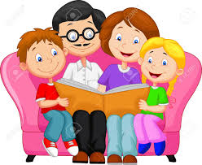
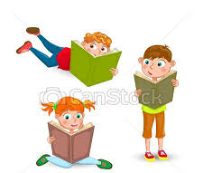
O contacto com livros, desde cedo e regularmente, desenvolve competências intelectuais, afetivas e de imaginação. A leitura no jardim de infância desenvolve a linguagem, enriquece o vocabulário, exercita a compreensão de frases, estimula capacidades cognitivas como a atenção, a memória e o raciocínio. Ler em conjunto é divertido e reforça o prazer do convívio. Os laços afetivos entre as crianças e os adultos que lhes leem tornam-se mais fortes. A leitura torna as crianças mais calmas, ajuda-as a ganhar autoconfiança e poder de decisão. Assim, para comemorar a esta semana dedicada à leitura propomos um conjunto de atividades.

Dia 8 de março, também se comemora o Dia Internacional da Mulher, pelo que, em jeito de homenagem a todas as mães, mulheres, dedicamos este vídeo. Divirtam-se e tenham um dia feliz!

https://youtu.be/LMfmIas4viE - Dia Internacional da Mulher

- SEGUNDA-FEIRA -ATIVIDADES DE MÚSICA/DANÇA
- Nesta Semana da Leitura, debata com o seu educando sobre a questão “Porque os livros são importantes?”

- Música "Livro Amigo" https://youtu.be/DfhlFBQFb78
- Coreografia “ZUMBA KIDS - Electronic Song – Minions” - https://youtu.be/FP0wgVhUC9w

- TERÇA FEIRA - DIA DO CONTO
- História “PROCURA-SE! Ralfy, o Coelho Ladrão de Livro – https://youtu.be/S7HEHJXOmHE
Tarefa 1: Converse com o seu educando sobre a história que viu e ouviu.

Tarefa 2: Apelando ao espírito criativo, ajude o seu educando a desenvolver o tema “SE EU FOSSE UM LIVRO, CONTAVA ESTA HISTÓRIA…”; preenchendo a ficha em anexo.

- QUARTA FEIRA – MATEMÁTICA
Vamos trabalhar o conceito de simetria (Está presente no quotidiano e natureza, é um conceito que visa organizar o espaço de uma maneira funcional e estética, com relevância na futura aprendizagem em áreas como a matemática e as artes).
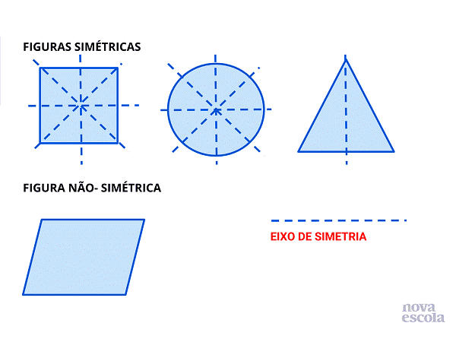

Um objeto cortado pelo eixo de simetria, divide-se em 2 partes iguais.

Tarefa 1: Com materiais existentes em casa, explore atividades deste género:
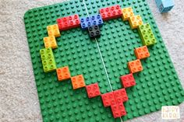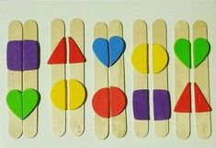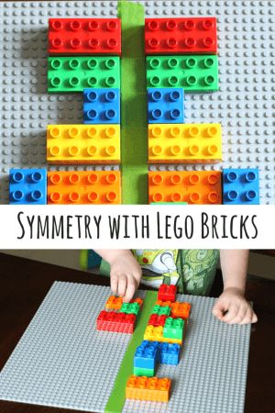
Tarefa 2: Fazer as fichas de trabalho em anexo (4 e 5 anos)
- QUINTA FEIRA – ATIVIDADES DE ARTES VISUAIS
- Pintura “simétrica” Exemplos:
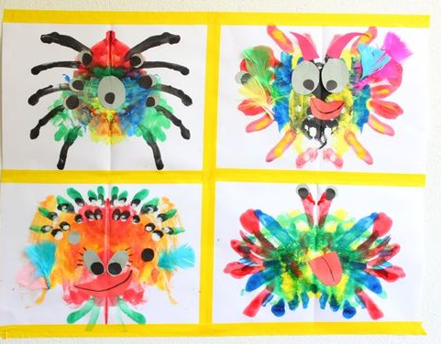
Precisará de papel A4 branco e têmpera líquida ou tinta caseira.
As crianças devem criar manchas, pontos, linhas no centro do papel, usando tinta suficiente. Enquanto a tinta estiver molhada, dobre o papel ao meio e pressione para criar simetria no desenho. Abra novamente e, se necessário, adicione mais linhas ou pontos de um lado, dobre e abra novamente.

Como fazer tinta caseira:
Como fazer corantes naturais:
- https://www.pinterest.pt/pin/834080793464510530/

- SEXTA FEIRA – EDUCAÇÃO FÍSICA
- Ginástica Infantil em casa - https://youtu.be/dMQgfmucPvM
Tarefa: ver vídeo e reproduzir as atividades propostas, tendo especial cuidado em ter um espaço livre para estas práticas.

Segue-se fichas de trabalho, em anexo.
Boas atividades e aproveitem para brincar e divertirem-se com os vossos filhos, “Aprender brincando”. Uma Boa Semana!!
A Educadora: Lurdes Martins de Almeida

LINGUAGEM ORAL E ABORDAGEM À ESCRITA (3,4 e 5 anos)

SE EU FOSSE UM LIVRO, CONTAVA ESTA HISTÓRIA …
(Escreva a história que o seu educando contar):

________________________________________________________________________________________________________________________________________________________________________________________________________________________________________________________________________________________________________________________________________________________________________________________________________________________________________________________________________________________________________________________________________________________________________________________________________________________
______________________________________________________________________________________________________________________________________________________

Ilustra a história

LINGUAGEM ORAL E ABORDAGEM À ESCRITA (4,5 ANOS)
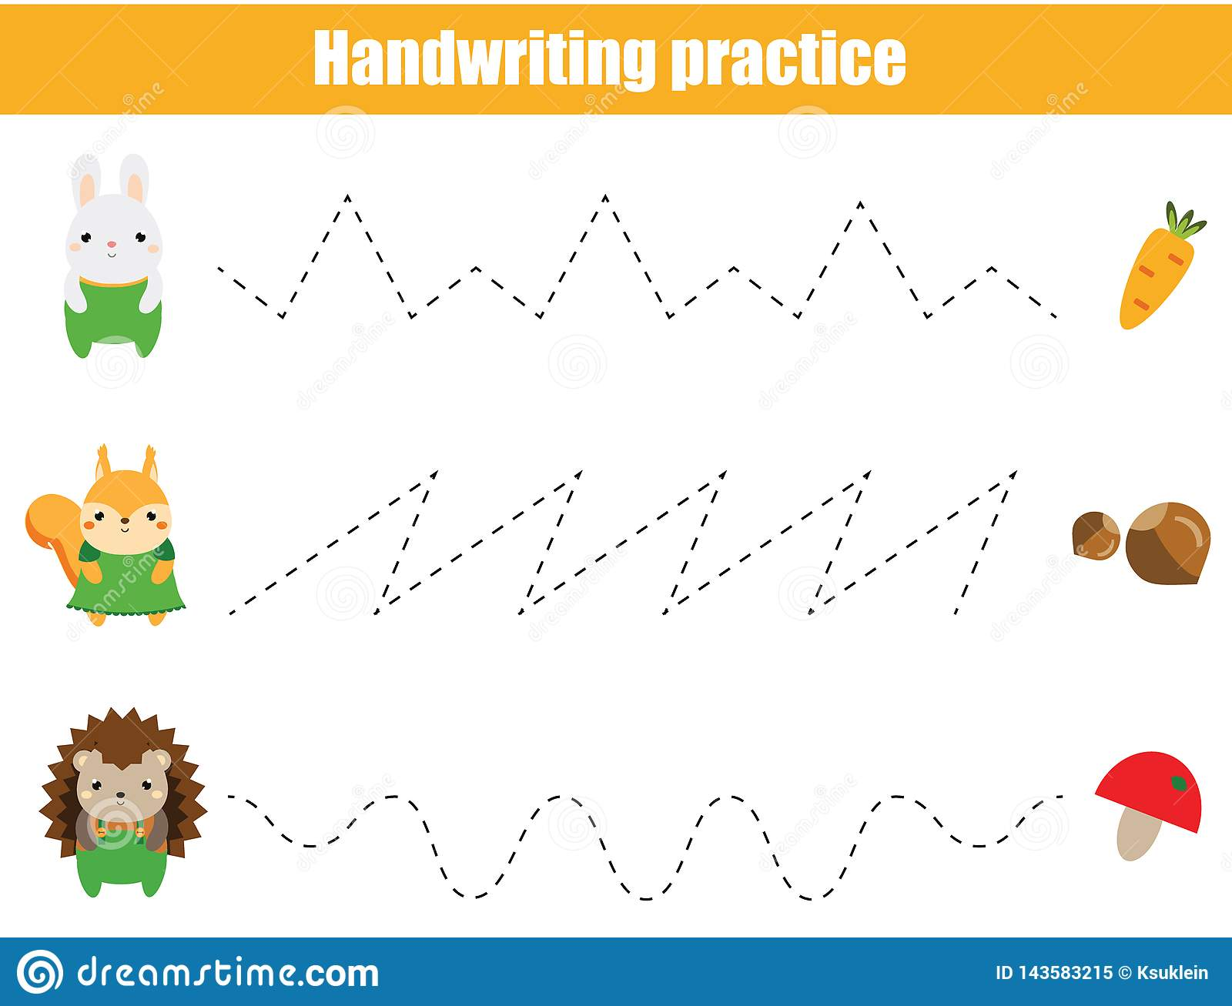
- Grafismo

- Jogo “Caça-palavras”. Procura as palavras abaixo:

COELHO LIVRO AMIGO
I | X | B | R | M | P | Q | X
C | O | E | L | H | O | T | U
X | L | I | V | R | O | Z | L
B | H | A | M | I | G | O | X

LINGUAGEM ORAL E ABORDAGEM Á ESCRITA (5 ANOS)

SAPATO

ESCOLA
MÃO
LIMÃO
Conheces outros exemplos?

MATEMÁTICA (4,5 ANOS)

Completa a figura e pinta (igual a outra metade)
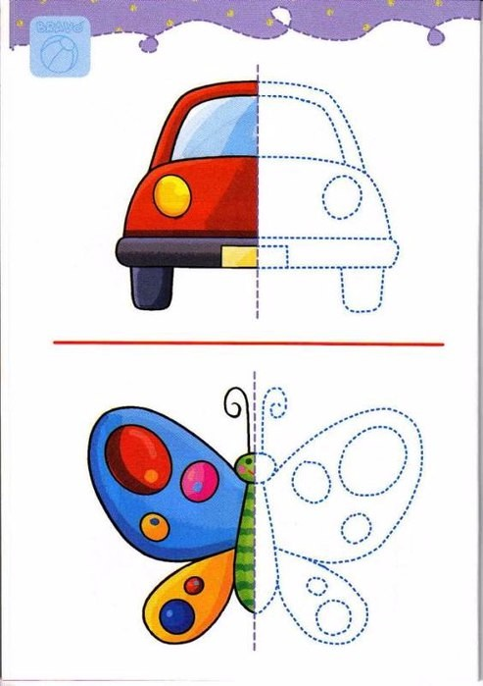

MATEMÁTICA (5 ANOS)

Completa os desenhos, reproduzindo exatamente igual, a outra metade das figuras, tendo em atenção os diferentes pormenores.
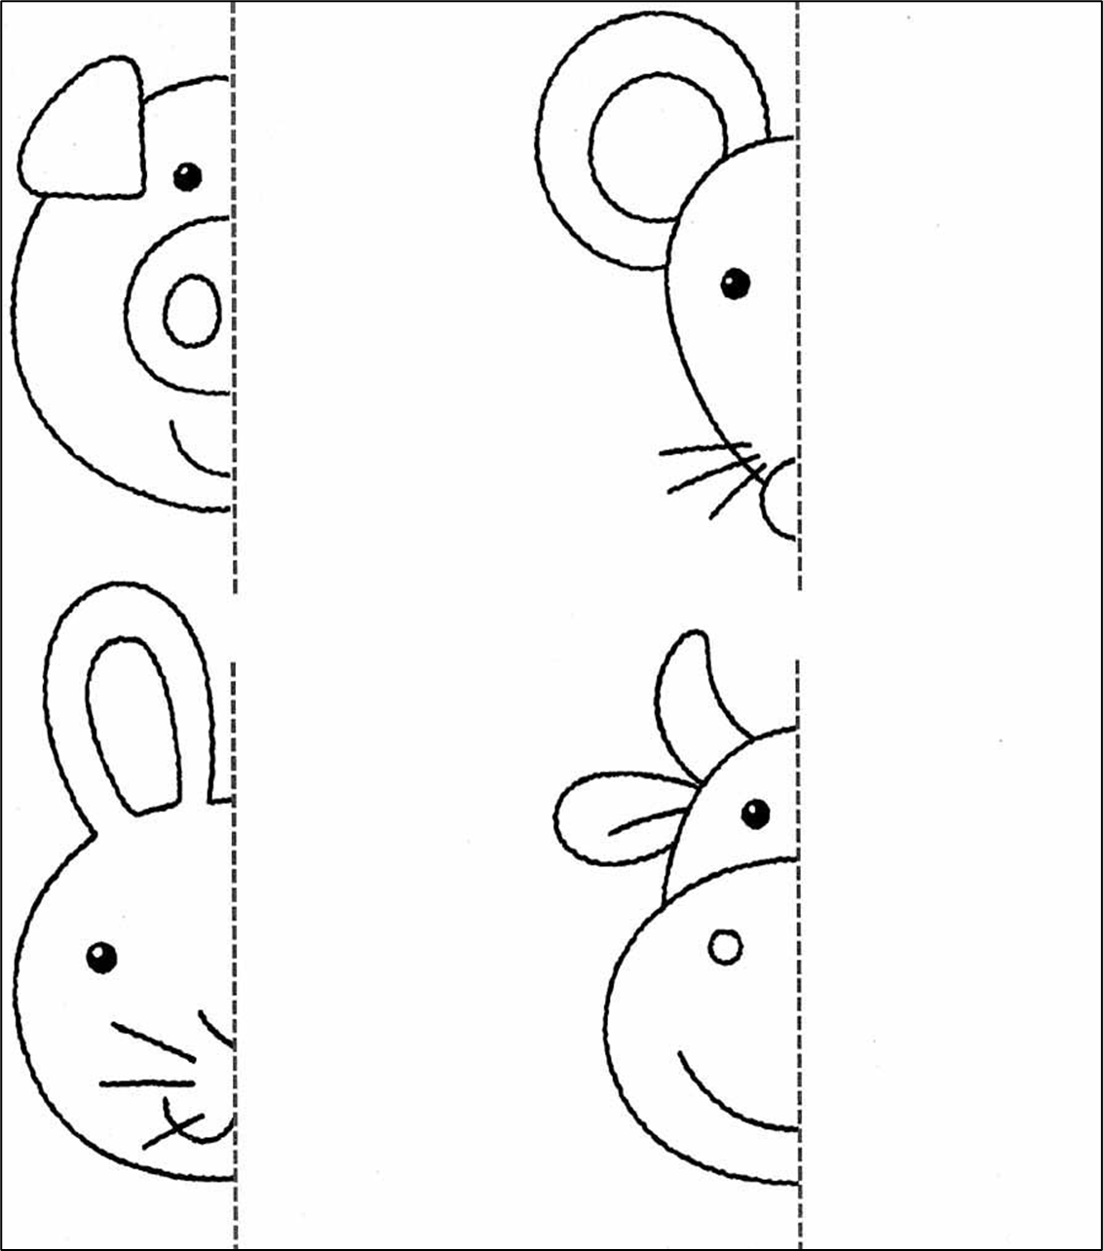

SEMANA DA LEITURA

